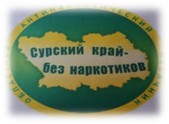
В период с 16.11 по 13.12.2020 года на территории Пензенской области проводится акция «Сурский край - без наркотиков!»
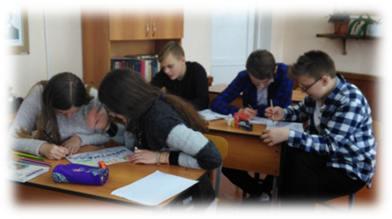
В рамках реализации Плана совместных мероприятий по подготовке и проведению областной антинаркотической акции «Сурский край - без наркотиков!» , Декады дней подростка в МБОУ СОШ с.Анненково в 8 классе прошло мероприятие с элементами тренинга «Наш ответ- «НЕТ!» . Цель мероприятия: профилактика подростковой наркозависимости, а также предупреждение первого употребления наркотиков и других психоактивных веществ. В ходе тренинга ребята разделились на группы, каждая из которых подготовила листовку по проблеме наркозависимости и обращение к сверстнику о необходимости ведения здорового образа жизни.
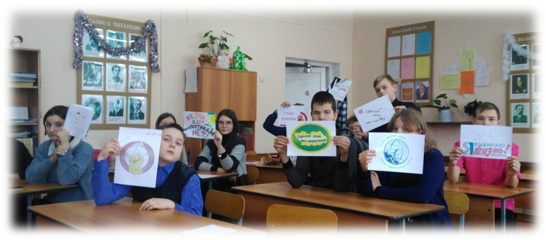

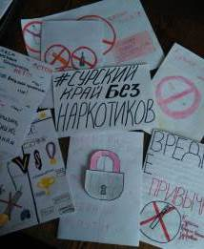
В 6 классе состоялась защита творческих проектов ( буклетов о пагубном влиянии вредных привычек на организм человека, особенно подростка) 